Werkblad - 75 jaar vrijheid

Dit jaar is Nederland 75 jaar bevrijd. We herdenken het beëindigen van de Tweede Wereldoorlog op 5 mei 2020, 75 jaar geleden. We vieren dat Nederland bevrijd werd. Maar wat houdt dat precies in en betekent dat voor ons nu nog? Wat is vrijheid precies? En voel jij je vrij om te zijn wie je bent?

In deze les:
- onderzoek je het verband tussen vrijheid en identiteit;
- kun je voorbeelden noemen van vrijheidsbeperkingen uit het verleden en nu;
- Kun je jouw eigen betekenis van vrijheid opschrijven.

Aan het eind van deze les:
- weet je wat de hoofdgedachte is van een tekst is;
- weet je hoe je een tekst moet opbouwen en welke inhoud je in welke alinea zet;
- Kun je de betekenis van woorden uit de tekst herleiden.

Opdracht 1 – Het verhaal van Bloeme Emden

In deze opdracht ga je het verhaal van Bloeme Emden lezen. Zij vertelt over haar ervaringen tijdens de Tweede Wereldoorlog. Bloeme was Joods. In de Tweede Wereldoorlog werden Joden gediscrimineerd. Zij werden niet hetzelfde behandeld als andere mensen en waren bang om vermoord te worden. Bloeme moest zich daarom anders voordoen dan zij was, voor haar eigen veiligheid.

Dit ga je doen:
Stap 1| Lees de introductie over Bloeme. Hierin staat informatie over de hoofdpersoon.
Stap 2| Lees het fragment (een deel van Bloeme haar verhaal): Gevangenis het Haagsche Veer
Stap 3| Beantwoord de vragen die bij het fragment horen.

STAP 1| Introductie: Het verhaal van Bloeme Emden.

Bloeme Emden was 16 jaar oud toen de Tweede Wereldoorlog uitbrak. Ze kwam uit een Joods gezin. De Nazi’s zagen de Joden als bron van al het kwaad in de wereld en wilden alle Joden uitroeien. Dit is niet wat de Nazi’s letterlijk zeiden. Ze vertelden dat Joden verbannen zouden worden naar werkkampen. Nadat de Duitsers Nederland bezet hadden, werden ook Nederlandse Joden naar concentratie- en vernietigingskampen gestuurd. Sommige Joden doken onder, om aan die deportatie naar de kampen te ontkomen. Deze onderduikers moesten al hun vrijheid opgeven. Het bieden van een onderduikplek was ook heel gevaarlijk. Het was dus heel moeilijk om een onderduikplek te vinden. Ook voor Bloeme was dit een gevaarlijke periode. Zij moest ook onderduiken en zich tijdelijk anders voordoen dan wie zij was.

Bloeme kreeg een vals persoonsbewijs met een nieuwe naam: Nancy Winifred Altman. Verschillende gezinnen en mensen van het verzethielpen haar met onderduiken. Onderduiken was gevaarlijk. Als je betrapt werd, werd je opgepakt en gestraft. Daarom moest Bloeme steeds verplaatsen naar een ander adres. In totaal heeft zij zich op 15 verschillende plekken verstopt. Bloeme is verraden en werd gearresteerd door Duitse soldaten. Ze werd daarna opgesloten in een gevangenis. Uiteindelijk werd ze naar een concentratiekamp gedeporteerd.

Woordenlijst
- Deportatie/gedeporteerd: wegbrengen naar een kamp waar iemand gevangen gehouden wordt.
- Nazi’s: iemand die hoorde bij de partij van de Duitse politicus Adolf Hitler, nationaal-socialist.
- Persoonsbewijs: Dit was een identiteitskaart die door de Duitse bezetter werd ingevoerd, die Joden bij zich moesten hebben om zich te legitimeren.
- Uitroeien: van de aarde laten verdwijnen, in grote hoeveelheden vermoorden/doden.
- Het Verzet: alle mensen die tijdens Tweede Wereldoorlog weerstand boden aan de Duitse bezetting van Nederland. Dit deden ze vooral door mensen (veelal Joden) te helpen onderduiken.

- Welke woorden vond je nog meer lastig of wist je de betekenis niet van? Omcirkel deze woorden. Zoek de betekenis op en schrijf die hieronder.

STAP 2| Fragment: Gevangenis het Haagsche Veer

Op de volgende bladzijde lees je een fragment uit het verhaal van Bloeme. Het verhaal wordt door Bloeme zelf verteld.

Gevangenis het Haagsche Veer

I Toen kwam die warme augustusavond. Een paar uur nadat we naar bed waren gegaan, werd er gebeld en op de deur gebonsd. We deden niet snel genoeg open, de deur werd ingetrapt. Drie mannen stormden het huis binnen. Onmiddellijk was ik radeloos: alles was voor niets geweest. We werden gearresteerd, konden alleen nog snel enkele bezittingen bijeenrapen. Door de angst moest ik heel erg naar de wc. Een van de mannen hield de wacht terwijl ik op de wc zat, en nam me mee naar de overvalwagen.

II In de gevangenis het Haagsche Veer, waar ze ons naartoe brachten, zaten nog zevenentwintig Joden die allemaal door Mary en Aad waren ondergebracht. We moeten dus verraden zijn door iemand die de verzetsgroep en dus de adressen kende.

III We kregen een bed met stromatras, een ijzeren kom en een beker. Met een groep medegevangenen zaten we op één zaal, af en toe deden we aan gymnastiek. We maakten ook liedjes. Het eten in de gevangenis was redelijk, we werden eens in de twee dagen gelucht en de bewaaksters mishandelden ons niet. We moeten makkelijke gevangenen geweest zijn. Over de nabije toekomst spraken we nauwelijks. Zolang we in de gevangenis zaten, werd ons leven niet bedreigd. Ondanks alles vond ik het prettig dat ik mijn eigen naam weer kon dragen. Toen pas merkte ik hoe moeilijk het me gevallen was die andere naam steeds te gebruiken. Bloeme Emden – ik proefde mijn naam op het puntje van mijn tong.

IV Op een dag kregen we te horen dat we de gevangenis gingen verlaten. We werden met een trein naar Westerbork vervoerd. Aan de ingang van het kamp, zwaar omheind met prikkeldraad, stonden veel mensen. De eersten die ik zag waren Margot en Anne Frank met hun ouders. Zij keken of er familie of vrienden bij ons transport waren. Ik kende Margot en Anne van school. Later zijn we met hetzelfde transport naar Auschwitz gegaan. Na vijftig dagen zijn Anne, Margot en haar moeder naar Bergen Belsen gestuurd. Ik ben met vijftig andere Hollandse vrouwen in Liebau terechtgekomen. Een andere medegevangene uit Auschwitz is nog altijd mijn beste vriendin, zij is nu 94.

VI Na de oorlog ging het niet meer tussen Freddy en mij, tot groot verdriet van vooral mijn aanstaande schoonvader. Freddy controleerde me van ’s ochtends vroeg tot ’s avonds laat. Waar ben je geweest? Hoe laat kom je thuis? Waarom ga je weg? Ik kon dat niet verdragen. Jarenlang was ik zo machteloos geweest dat ik me nooit meer opgesloten wilde voelen.

STAP 3 | Vragen bij de tekst: Gevangenis het Haagsche Veer

- De hoofdpersoon vertelt: “Onmiddellijk was ik radeloos: alles was voor niets geweest.” Wat wordt er bedoeld met ‘radeloos’?

- Naar welke gevangenis wordt de hoofdpersoon gebracht?

- Welke activiteiten doen de hoofdpersoon en de andere gevangenen in de gevangenis?

- De hoofdpersoon vertelt: “Ondanks alles vond ik het prettig dat ik mijn eigen naam weer kon dragen. Toen pas merkte ik hoe moeilijk het me gevallen was die andere naam steeds te gebruiken.”

- Hoe zou jij dit vinden, denk je? Kun je je iets voorstellen bij wat de hoofdpersoon vertelt?

- Waarom is het huwelijk tussen Bloeme en Freddy uiteindelijk niets geworden?

Opdracht 2 – Vrijheid en ik

4Free is een tijdschrift van het Nationaal Comité 4 en 5 mei over vrijheid. Dit tijdschrift is speciaal voor mbo-studenten. Aan jou is gevraagd om een stukje te schrijven over wat vrijheid voor jou betekent.

Dit ga je doen:
Stap 1| Lees de voorbeelden van jongeren die beschrijven wat vrijheid voor hen betekent.
Stap 2| Je beantwoord vragen en maakt een stappenplan.
Stap 3| Je schrijft een tekst over wat vrijheid voor jou betekent.

STAP 1 | Voorbeelden
Je ziet hier een aantal voorbeelden van jongeren die beschrijven wat vrijheid voor hen betekent. Lees de drie voorbeelden door op ganaar.link/vh1 op bladzijde 25, 37 en 43.

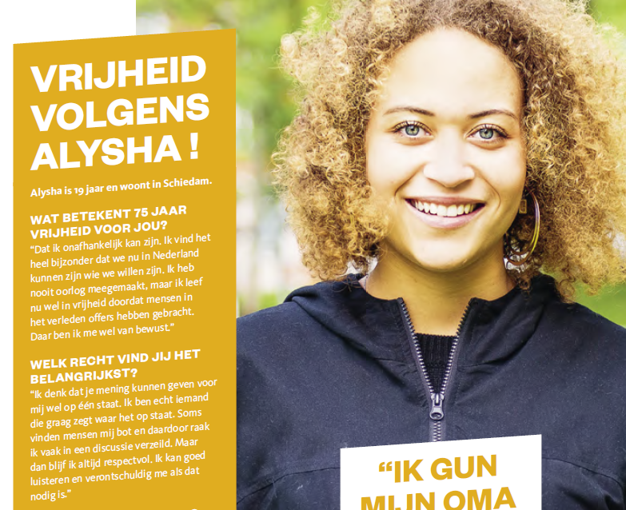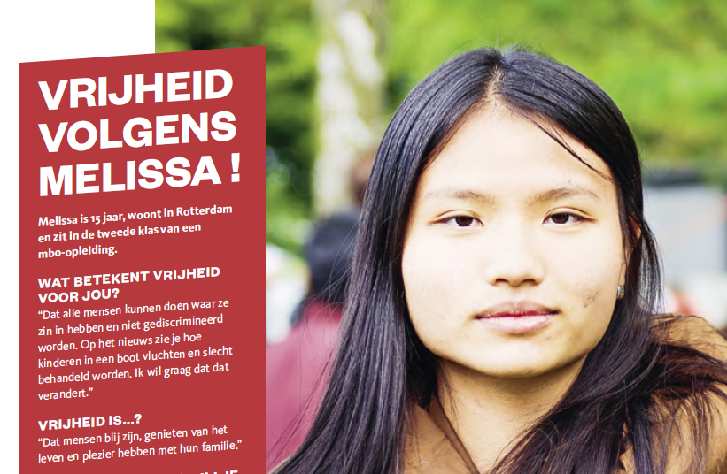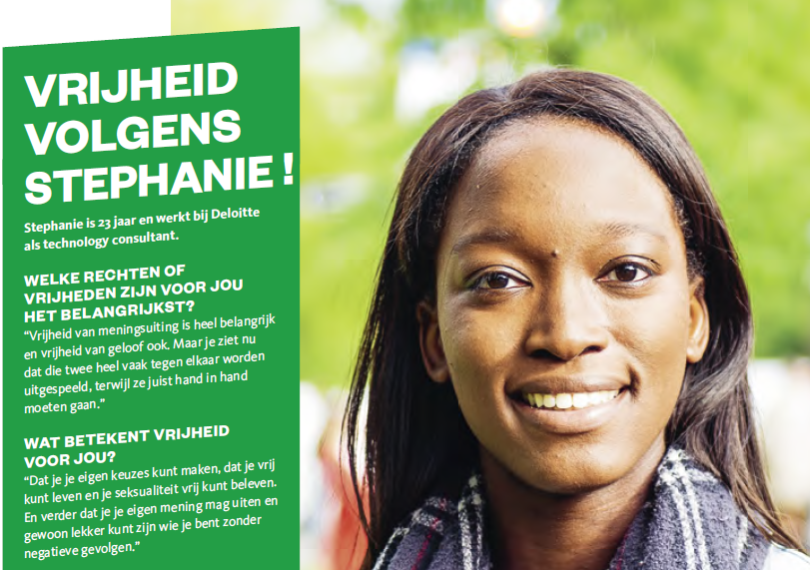

STAP 2 | Stappenplan
Jij gaat een eigen tekst schrijven met behulp van een stappenplan waarin je schrijft over wat vrijheid voor jou betekent. Schrijf je antwoorden op in het tabel op de volgende bladzijde bij elke stap.

- We beginnen met de hoofdgedachte van de tekst. Bedenk wat je onder vrijheid verstaat en wat het voor jou betekent.
- Maak een mindmap of noteer je ideeën in minimaal 10 woorden. Tip: Zoek eventueel op internet of in het woordenboek naar woorden ter inspiratie.
- Leg nu uit waarom dit voor jou vrijheid is. Bedenk 2 argumenten en schrijf die kort op.
- Schrijf twee voorbeelden op wanneer jij je vrij voelt.
- Schrijf op welk recht jij het belangrijkst vindt en waarom. Denk terug aan de vier ‘vrijheden’ die zijn vastgelegd in de grondwet.
- Schrijf op wat je het meest zou missen als je niet vrij zou zijn.
- Vat je mening samen (herhaal).

Woordenlijst
- Hoofdgedachte: Elke tekst heeft een onderwerp en over dat onderwerp wordt iets gezegd. Datgene wat er over het onderwerp wordt gezegd, is de hoofdgedachte.

Stap | Alinea | Vraag | Antwoord
1 | Inleiding | Wat versta je onder vrijheid?  2 argumenten:
2 | Kern 1 | Geef voorbeelden van wanneer jij je vrij voelt
3 | Kern 2 | Welk recht vind jij het belangrijkst?
4 | Kern 3 | Wat zou je het meest missen als je niet vrij zou zijn?
5 | Slot | Samenvatting:

Stap 3| Tekst schrijven
Je gaat nu de gehele tekst schrijven. Je schrijft de tekst voor leeftijdsgenoten. Je tekst bevat minimaal 300 en maximaal 500 woorden.

- Bedenk een titel en schrijf een inleiding, middenstuk en slot.
- Lees je tekst goed door en bekijk of alles er in staat. Bekijk ook of je tekst aan alle eisen voldoet (zie tabel op de volgende pagina), pas zo nodig je tekst aan.

Per onderdeel kun je 0 , 1 of 2 punten verdienen
Leesbaarheid | - Is het schrijfproduct voldoende leesbaar?
Inhoud | - Is de inhoud volledig? Worden alle voorbeelden en argumenten genoemd?
Samenhang | - Gebruik je veelvoorkomende verbindingswoorden (als, hoewel) correct?  - Bevat de tekst een volgorde? Inleiding, kern slot  - Is er een titel en zijn er kopjes en alinea’s?  - Geef je inhoudelijke verbanden aan? Ook tussen de alinea’s?
Afstemming op doel | - Blijf je trouw aan het doel van het schrijfproduct?
Afstemming op publiek | - Past het woordgebruik en de toon bij het publiek?
Woordgebruik en woordenschat | - Varieer je voldoende in woordgebruik?
Spelling, leestekens en grammatica | - Vertoon je redelijk grammaticale beheersing?  Denk daarbij aan het juist gebruiken van woorden, werkwoorden, hoofdletters, punten, vraagtekens, komma’s, etc.  Dit wordt beoordeeld in 3 categorieën; spelling, leestekens en grammatica.  Bij 1-2 fouten verdien je twee punten, bij 3-4 fouten verdien je één punt, bij 5 of meer fouten verdien je 0 punten.

Mijn tekst:

